Mester de clerecía: Gonzalo de Berceo. Los milagros de Nuestra Señora

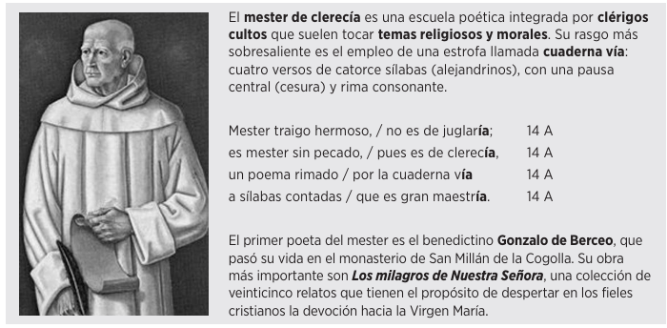
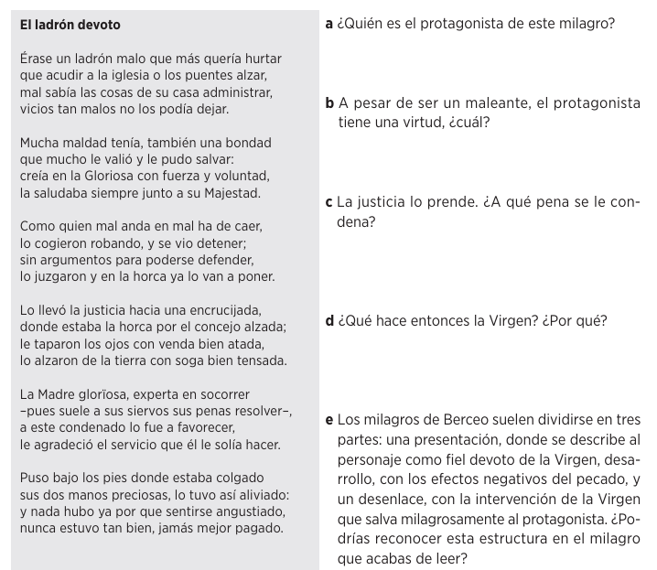
1. Lee y contesta:

Mester de clerecía: Juan Ruiz, arcipreste de Hita. Libro de buen amor

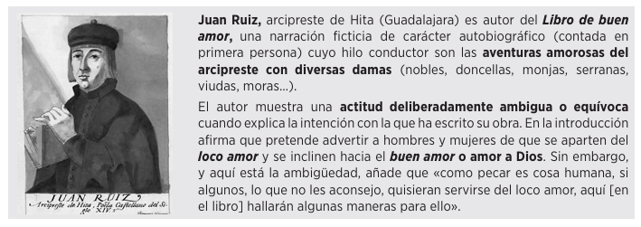

2. Al principio de la obra, el arcipreste está desesperado por sus continuos fracasos amorosos. Una noche se le aparece el dios Amor y le explica que debe seguir unas reglas para asegurarse el triunfo en sus aventuras amorosas.

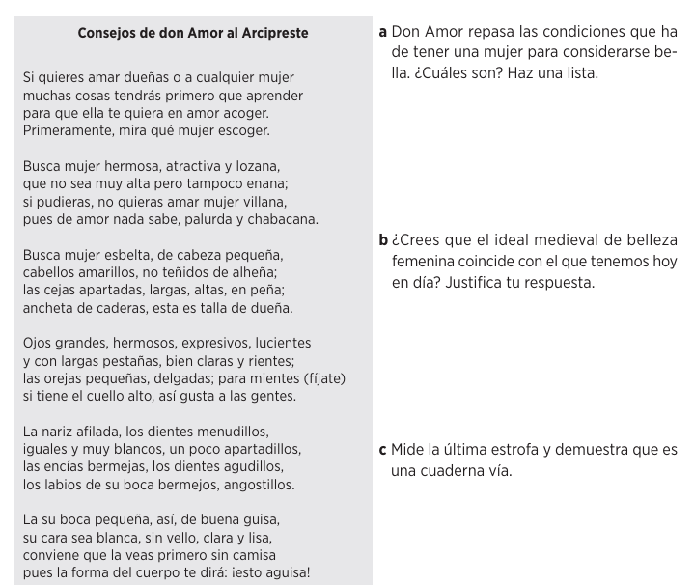

La prosa del siglo XIII: Alfonso X el Sabio

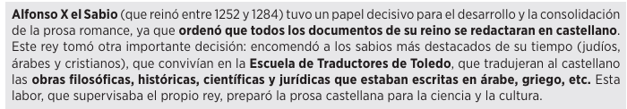

3. Alfonso X el Sabio escribió obras históricas (Historia general, Crónica general), jurídicas (La siete Partidas), científicas (Libro del saber de Astronomía) e incluso de entretenimiento (Libro de ajedrez, dados y tablas). Veamos un ejemplo.

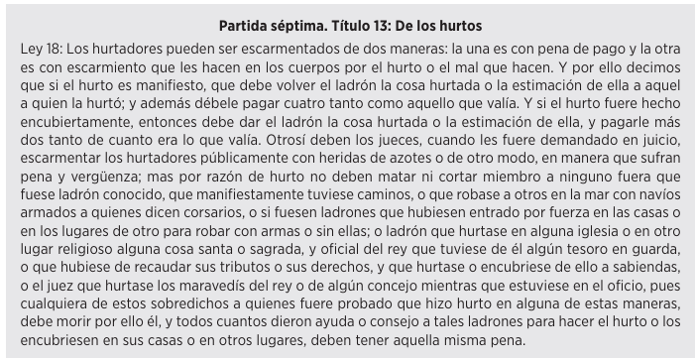
a) El rey Alfonso ordenó que todos los documentos se redactaran en castellano. ¿Ocurre así en este caso? Justifica tu respuesta.

b) La ley alfonsí establece varios tipos de penas para castigar el robo. ¿Cuál es la pena habitual para un ladrón que roba manifiesta o encubiertamente?

c) Cuando el ladrón es denunciado ante un juez, este puede imponer otra pena, ¿cuál?

d) ¿Para qué tipo de robos se reserva la pena de muerte? 105 e Compara el código alfonsí con la legislación actual. ¿Cuál te parece más duro? ¿Cuál más humano?

La prosa del siglo XIV: don Juan Manuel. El conde Lucanor

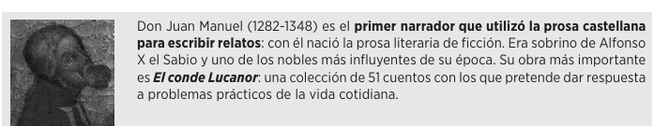

4. Los cuentos de El conde Lucanor presentan una estructura fija, que podrás apreciar en el siguiente

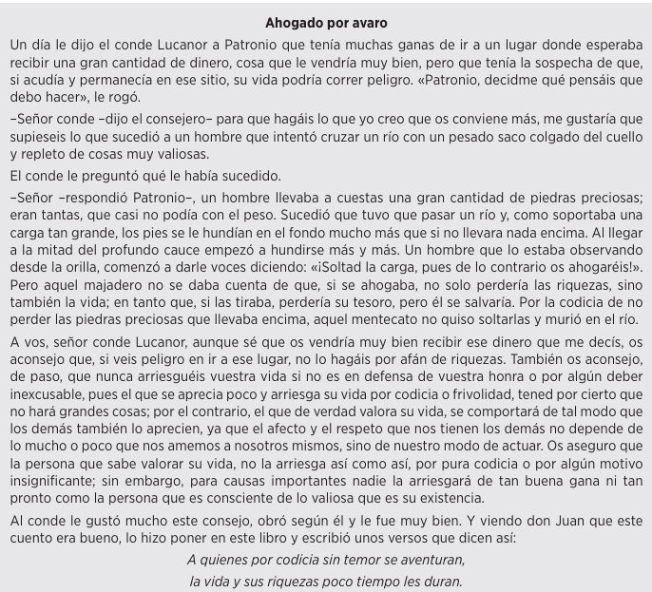

a) El conde Lucanor plantea un problema a Patronio, su servidor, y le pide consejo. ¿Cuál es el problema en este caso?
b) Patronio no contesta directamente, sino que establece una semejanza entre el caso que plantea el conde y un cuento. ¿Dónde se encuentra esta parte?
c) Patronio narra el cuento. Resúmelo breve mente.

d) Al final del cuento, Patronio facilita el consejo. ¿Cuál ofrece en esta ocasión?

e) Al conde le parece apropiado el consejo y lo pone en práctica con buenos resultados. Localiza esta parte en el texto.

f) Don Juan Manuel resume la enseñanza del cuento en dos versos pareados, a modo de moraleja. Cópialos

